Бөлім | Кросс гимнастика дайындығы
Педагогтың аты-жөні | Рустемов Нурсултан Джандарбекович
Күні
Сынып | 5
Сабақтың тақырыбы | Ойын кеңістігінде бағдарлау дағдыларына үйрету.
Оқу бағдарламасына сәйкес оқу мақсаты | 5.1.2.2 Қимыл-қозғалыс комбинацияларын және олардың кейбір жаттығулардағы реттілігін білу және  орындау
Сабақтың мақсаты | Әр түрлі дене белсенділігін дамытуға байланысты жаттығуларды меңгеру және қимыл-әрекеттерді бір-бірімен байланыстыру, қозғалыстардың маңыздылығын түсіну, қолдану.
Сабақтың кезеңі/ уақыты | Мұғалімнің әрекеті | Оқушының әрекеті | Бағалау | Ресурстар
Басы 15 минут | - Уақытты жоспарлау: Дайындық бөлім: Спорттық киімдеріне назар аудару. Сәлемдесу. Жаңа сабақ түсіндіру, өтілу барысымен таныстыру. Қатардағы жаттығулар. Бұрылыстарды біркелкі орындау. Аяқтың ұшын, өкшесін дұрыс пайдалану. Жүрістегі жаттығулар. Жаттығуларды біркелкі, дұрыс орындау. Сапқа тұрғызу, амандасу, баяндама қабылдау  - Саптағы жаттығулар: Оңға, солға, айнал  - Жүгіріп жасалатын жаттығулар: Аяғымызды алдыға лақтырып жүгіру, спорттық жүгіру  - Дем алуды қалпына келтіру жаттығуы  - Жалпы дене жаттығулары: Б.қ қолдарымыз белімізде басымызды оңға, солға айналдырамыз.  - Б.қ екі қол иықта алдымен алдыға айналдырамыз кейін артқа айналдырамыз  - Б.қ қол белде аяқ иық кеңдігінде белімізді оңға, солға айналдырамыз  - Б.Қ Қол тізеде, аяқ иық кендігінде тіземізді ішке айналдырамыз, сыртқа айналдырамыз  - Б.Қ қолымыз белімізде, алдымен оң аяқпен секіреміз кейін сол аяқпен секіреміз  - Демімізді қалыпқа келтіру жаттығуын жасаймыз | Оқушы өз жұбын табады  Әдіс арқылы қайталау  Сұрақ жауап орындайды | Қол шапалақ | Ғаламтор материалы  Көңілді әуен қосып қою.
Ортасы 25 минут | . Волейбол ережісні айтып есетеріне салып доппен жаттығулар істету.  - допты оң және сол қолмен сеткадан асыра соғу.  - -допты екі қолмен кезек астынан не үстінен қабылдап алу.  - екіден сетка арқылы допты бірі-біріне лақтыру;  - допты екі қолмен соққан допты қабылдап алу  Үйретілген ереже бойынша волейбол ойнау  Үйретілген ереже бойынша баскетбол ойнату.  Қателерін түзеп отыру. Доп лақтыру тәсілдеріне назар аударып Допты лақтыру тәсілдерін көрсетіп отыру.  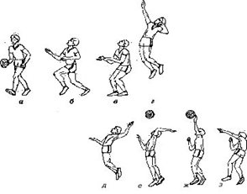  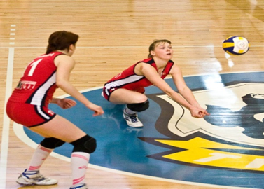  Доппен жүру тәсілдерінің дұрыс орындалуын қадағалау.  Қателіктерін дұрыстау түсіндіру, бағалау.  Допты шамаң келгенше кеудеден беріп және қағып алу.  Допты тура құрбысына дәл беру керек.  Жаттығулардың дұрыс жасалуына назар аудару.  Тыныс орнықтыратын және дамытатын жаттығуларға баса көңіл аудару. | Слайдта көрсетілген ресурстарды талқылайды  Видеороликтан тақырыпқа сай берілген түсініктерді дамыту арқылы, мәтіндегі тапсырмаларды орындау барысында ой өрісін жетілдіру арқылы бәсекелеседі | ҚБ:«Cерпілген сауал»Тақырыптың түсіну деңгейін арттыру, қол жеткізу үшін сыныптағы оқушылардың арасында сұрақтар қойылады.  ҚБ: «Плюс,минус,қызықты » әдісі (кестеге ойыңды жаз) | Үлкен, бос кеңістік. Оқушылардың әр тобына арналған баскетбол шығыршықтары (бейімделгіш биіктігімен). Әр оқушыға арналған баскетбол добы, маркерлер, конустар.
Сабақтың соңы  5 минут |  | Бүгінгі сабақтан түйген ойлары мен тұжырымдарына байланысты кері байланыс жасайды. |  | Рефлексия парағы

